geografia
Os brancos, de origem europeia, que ajudaram a compor a população brasileira foram principalmente os portugueses. Durante todo o período em que o Brasil foi colônia de Portugal, eles vieram como colonizadores. Depois da independência do Brasil, em 1822, passaram a vir como imigrantes para trabalhar principalmente nas atividades urbanas.
Além dos portugueses, imigrantes de várias partes do mundo contribuíram para formar o povo e a cultura do Brasil, trazendo novos hábitos, palavras, ritmos musicais, comidas, festas e tipos de construção.
A maioria veio trabalhar na agricultura, mas depois eles se estabeleceram nas cidades para trabalhar na indústria, no comércio ou como profissionais liberais (marceneiros, carpinteiros, pintores, mecânicos, etc.).
Estes são alguns pratos típicos dos países de origem dos imigrantes que vieram para o Brasil:

- Você conhece outros pratos típicos de imigrantes que vieram para cá? Pesquise, no mínimo 5 pratos e escreva o nome e a origem de cada prato.

No mapa vemos os países de origem dos imigrantes.

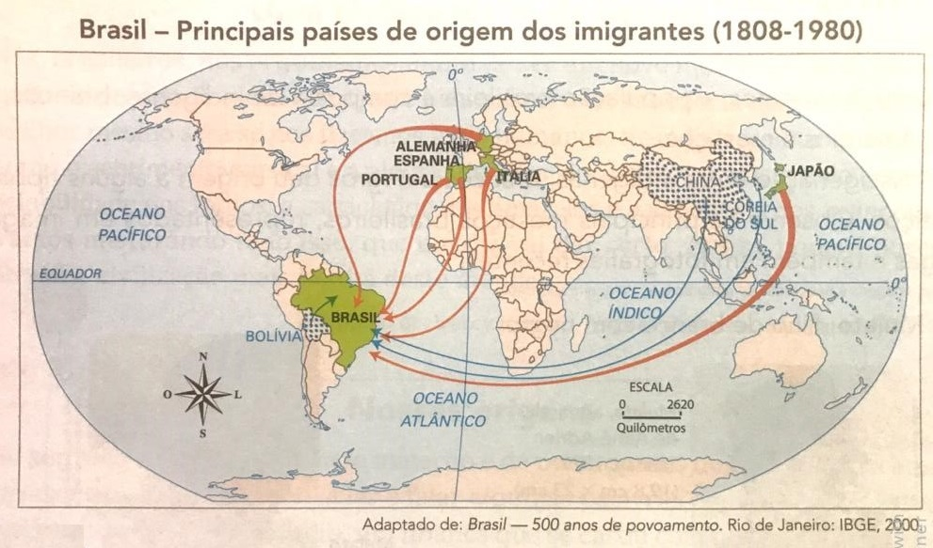
- De quais continentes e países vieram os imigrantes?

- Algum grupo de imigrantes veio para o estado onde você mora? Qual?

- Nas atividades anteriores você realizou pesquisas sobre as contribuições dos imigrantes (indígenas, africanas etc); de todas essas pesquisas realizadas, você e sua família conhecem ou realizam algumas dessas contribuições? Quais?

